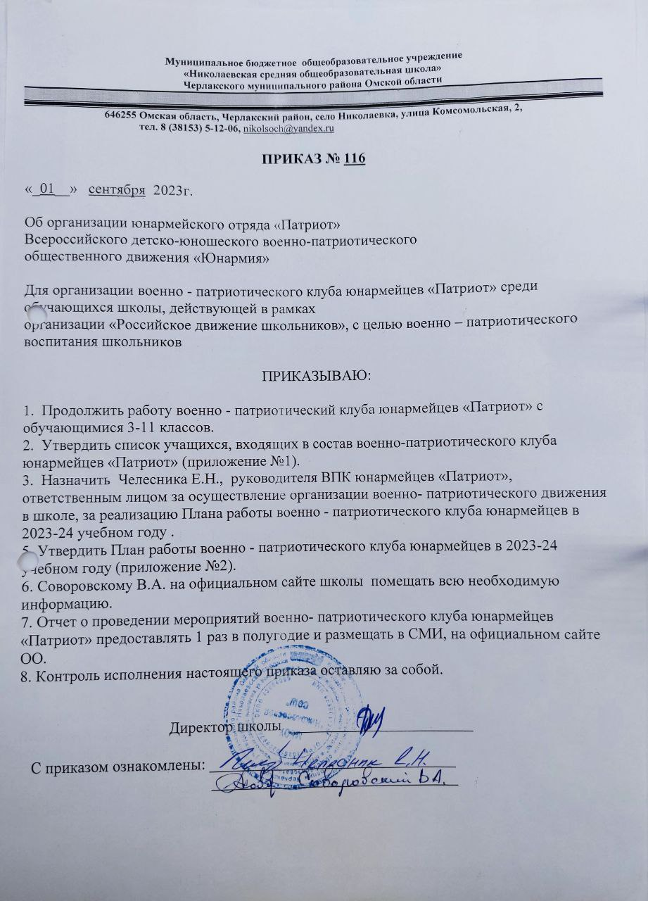

Приложение 1

**СПИСОК**

**обучающихся, входящих в состав** **юнармейского отряда «патриот»**

**Всероссийского детско-юношеского военно-патриотического**

**общественного движения «Юнармия»**

|  |  |  |  |  |  |  |  |
| --- | --- | --- | --- | --- | --- | --- | --- |
| Фамилия | Имя | Отчество | День рождения | Дата заполнения анкеты | Адрес | Телефон | Образовательное учреждение Класс |
| 1.Алешкина | Карина | Руслановна | 07.07.2009 | 26.09.2022 | Омская область, Черлакский район, с. Николаевка, Федоренко16/2 | 79502102831 | 7 |
|  |  |  |  |  |  |  |  |
| 2.Видовский | Аркадий | Евгеньевич | 01.02.2008 | 26.09.2022 | Омская область, Черлакский район, село Никоолаевка, Лесная, 1 | 79083143560 | 8 |
| 3.Волкова | Валерия | Артемовна | 08.02.2006 | 24.12.2020 | Омская область, Черлакскийц район, с.Николаевка, | 79658710514 | 10 |
| 4.Гербер | Яна | Владимировна | 06.11.2010 | 26.09.2022 | Омская область, Черлакский район, с.Николаевка, Советская,6,2 | 79618491741 | 6 |
|  |  |  |  |  |  |  |  |
| 5.Колмакова | Вероника | Витальевна | 09.02.2007 | 26.09.2022 | Оская область, Черлакский район, село Николаевка, ул Целинная 8\2 | 79620470129 | 9 |
| 6.Кочергина | Ирина | Андреевна | 26.01.2006 | 26.09.2022 | Омская область, Черлакский район, село Николаевка, Ул.Первомайская, № 19 | 79659797248 | 10 |
| 7.Мир-Али | Валерия | Александровна | 22.04.2008 | 26.09.2022 | Омская область, Черлакский район, село Николаевка,Гагарина, 9-12 | 79618816981 | 8 |
|  |  |  |  |  |  |  |  |
| 8.Гейдельбах | Илья | Андреевич | 02.07.2006 | 18.05.2019 | Омская область, Черлакский район, село Николаевка, Ул.Новая, № 6/2 | 79620558670 | 10 |
|  |  |  |  |  |  |  | 9 |
| 9.Садуова | Лаура | Булатовна | 17.12.2008 | 26.09.2022 | Омская область, Черлакский район, село Николаевка, Первомайская16 | 79043248278 | 7 |
|  |  |  |  |  |  |  |  |
| 10.Челесник | Арина | Евгеньевна | 30.06.2008 | 26.09.2022 | Омская область, Черлакский район, село Николаевка,Мельникова, 8-1 | 79620500424 | 8 |

Приложение 3

Утвердить

Директор МБОУ

«Николаевская СОШ»

Пальман Ю.В.

## ПЛАН РАБОТЫ ЮНАРМЕЙСКОГО ОТРЯДА

«Патриот»

## Цель:

-развитие у молодежи гражданственности, патриотизма как важнейших духовно- нравственных и социальных ценностей;

## Задачи:

1. Воспитание долга перед Родиной, отстаивание её чести и достоинства, свободы и независимости, защита Отечества.

# План работы юнармейского отряда на 2023-2024 учебный год

|  |  |  |  |
| --- | --- | --- | --- |
| **№ п/п** | **Название мероприятия** | **Сроки** | **Ответственные** |
| 1. | Формирование отряда юнармейцев. | сентябрь | Зам. директора по ВР, |
| 2. | Родительское собрание совместно с членами юнармейского отряда | сентябрь | Зам. директора по ВР, |
| 3. | Оформление уголка и стенда юнармейцев | сентябрь | Руководитель и члены юнармейского отряда |
| 4. | «Юнармейцы вперед!» | Февраль 2023 | Педагоги |
| 5. | Участие в мероприятиях, посвященных Дню начала блокады Ленинграда | сентябрь | Руководитель юнармейского отряда |
| 6. | Основы строевой подготовки | сентябрь-  февраль | учитель  физической культуры |
| 7. | Соревнования «Защитники Отечества» | Февраль 2023 | Учитель физической  культуры, педагоги |
| 8. | Основы тактической подготовки | октябрь | Руководитель ОБЖ |

|  |  |  |  |
| --- | --- | --- | --- |
| 9. | Проведение уроков мужества | октябрь | Классные руководители |
| 11. | Смотр строя и патриотической песни | ноябрь | Руководитель юнармейского отряда  Советник по ВР |
| 13. | Участие в мероприятиях, посвященных Дню народного единства | ноябрь | Классные руководители |
| 14. | Участие в акции, посвященной Дню неизвестного  солдата | декабрь | Советник по ВР |
|  |  |  | Советник по ВР |
| 15. | Участие в мероприятиях, посвященных Дню Конституции РФ | декабрь |  |
|  |  |  | Руководитель юнармейского отряда |
| 16. | Участие в мероприятиях, посвященных Дню героев Отечества | декабрь | Зам. Директора по ВР,  Советник по ВР |
|  |  |  |  |
| 17. | Участие в мероприятиях, посвященных Дню полного освобождения Ленинграда от немецко- фашистской блокады | январь | Руководитель юнармейского отряда  Зам. Директора по ВР,  Советник по ВР |
| 18. | Общие правила выживания в экстремальных ситуациях | апрель | Руководитель ОБЖ |
|  |  |  |  |
| 19. | Участие в мероприятиях, посвященных Дню защитника Отечества | февраль | Руководитель юнармейского отряда  Зам. Директора по ВР,  Советник по ВР |
|  |  |  |  |
| 20. | Участие в школьном спортивном состязании  «Защитники Отечества» | февраль | Руководитель юнармейского отряда  Зам. Директора по ВР,  Советник по ВР |
|  |  |  |  |
| 21. | Основы медицинских знаний | март | Педагоги |
| 23. | Участие в районном этапе военно-спортивной игры  «Зарница» | апрель | Руководитель ОБЖ |
|  |  |  |  |
| 24. | Дебаты «Никто не забыт, ничто не забыто?» | апрель | Зам. директора по ВР, |
|  |  |  |  |
| 25. | Участие в мероприятиях, посвященных празднованию Дня Победы  Акция «Бессмертный полк» | май | Зам. Директора по ВР |
|  |  |  |  |